EL CURTIDO DE PIELES

El origen de la industria del curtido se remonta a los tiempos más remotos. Los fenicios ya conocían perfectamente la elaboración de los cueros y su coloración. Los métodos empleados hoy en día tienen su origen en épocas remotas; con los años ha ido lográndose su perfeccionamiento y se ha podido abreviar el tiempo de curtido y mejorar las calidades.
En Oriente ya se utilizaban las nueces de agallas y la corteza de roble para curtir sus pieles de calidad fina. Los Arabes introdujeron el curtido con alumbre y sal común, y a mediados del siglo 20 se comenzaron a aplicar los procedimientos llamados al cromo.
Hoy en día la preparación de la piel para el curtido sigue basándose en la experiencia, tanto en los pequeños talleres que siguen trabajando artesanalmente como en las grandes fábricas. Las fases del trabajo son básicamente las mismas

La Piel

La piel animal se compone de tres capas diferenciadas : la epidermis (capa exterior) , el tejido conjuntivo (capa dermís) y el tejido subcutáneo. Durante el tratamiento de la piel la dermis debe separarse de las otras.
Observando al microscopio un corte transversal de una piel fresca de bovino es: fácil diferenciar sus constituyentes: los pelos; una delgada capa externa, la epidermis, y una ancha capa media, la dermis, en esta capa que constituirá Ia piel pueden distinguirse a simple vista las dos capas que la forman: la capa superior, es Ia capa papilar, atravesada, por orificios capilares y salidas de las excreciones producidas por las glándulas sebáceas y sudoríparas. Cada piel posee un dibujo granular distinto, que le confiere su atractivo particular, esto se debe ha que esta limitada exteriormente por una membrana que cierra sus poros y cuyas sinuosidades constituyen la grana natural o flor del cuero.
Bajo Ia capa papilar se encuentra la capa reticular, compuesta, principalmente por un gran número de filamentos cruzados responsables de Ia resistencia y la solidez de Ia piel. En Ia piel bovina encontramos que Ia relación entre Ia capa papilar y reticular es de 1a 3,5; es decir, se trata de una, piel muy sólida.
La dermis contiene un 90% de proteínas, en su mayor parte colágeno. Al preparar la piel se tiene en cuenta las propiedades de la moléculas de colágeno, que absorben fácilmente el agua y ligan las distintas sustancias del tratamiento.
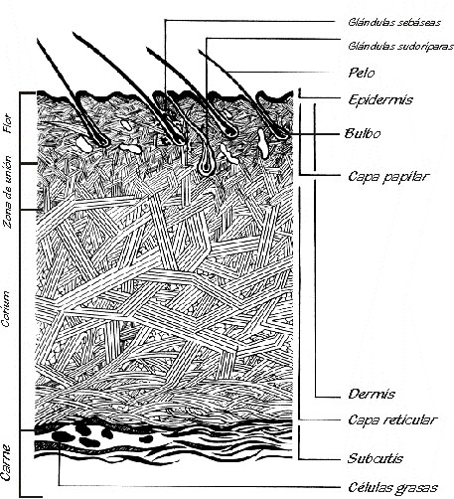

Los Fundamentos del Curtido

Esta piel así formada no puede conservarse durante un tiempo largo, pues sufre un proceso de putrefacción Para evitarlo se la pone en contacto sus sustancias que, al ser absorbidas por las fibrillas de la dermis, se combinan con ellas, haciéndola insoluble e imputrescible. Esta operación se llama curtido y la piel así tratada recibe el nombre de cuero.

En la actualidad sé, admite que el proceso del curtido se verifica en dos fases:
en la primera se produce el fenómeno físico de la absorción y penetración de la materia curtiente en los poros de la piel;
en la segunda se realiza la combinación de ésta con las sustancias proteicas constitutivas de la piel, formando compuestos complejos: que van progresando hacia las capas interiores de la misma, hasta que ésta quede completamente combinada.

La piel puede ser curtida conservando, el pelo o sin él. En el primer caso suele tomar el nombre comercial de piel propiamente dicha y su industria constituye la peletería; en el segundo toma, por lo general, el nombre de cuero.

Los Diversos Sistemas de Curtido

Las sustancias empleadas en el curtido pueden ser de origen vegetal, mineral o animal.
La sustancia de origen vegetal más empleada es el tanino, que se extrae de maderas curtientes, como las de quebracho, roble, y castaños de ciertas cortezas tanantes, como las de pino, roble, sauce, alerce, nogal y eucalipto; de determinadas hojas curtientes, como el zumaque; de algunas raíces y de las agallas. Todos los curtientes vegetales son de carácter Ácido y poseen propiedades similares; pero se sospecha que deben tener una composición muy compleja, por su peso molecular elevado y el carácter coloidal de sus soluciones. La opinión más generalizada (Fischer) es que se trata de glucósidos o de heterópsidos, combinaciones de hidratos de carbono, especialmente glucosa, con condensaciones de ácidos polifenólicos, como el Ácido gálico y sus derivados, constituyendo, los taninos.
Se encuentran muy repartidos en numerosos vegetales, de los que se extraen, como, por ejemplo, de la madera del quebracho colorado (15 % a 26 %); de la corteza de encina (5 % a 17 %); de la corteza del pino (10 % a 26 %); de la corteza de la acacia (30 %) y de las nueces de agallas. Estas, Llamadas también "agallas de Aleppo", por ser ese su primitivo lugar de origen, son excrecencias redondas de la encina y el roble, producidas por el insecto Cnipis gallae tinctoriae, provisto de un poderoso aguijón que perfora los tallos: tiernos y deposita allí un huevo. El tejido vegetal, irritado, produce una protuberancia del tamaño de una nuez, Ramada "agalla", rica en tanino, La agalla verdadera, de color verde o negro, se recoge antes del desarrollo completo del insecto y es compacta y rica en tanino.
La agalla falsa es de color blanquecino; mis grande, pero pobre en tanino, se recoge después de escapar el insecto. Actualmente una buena parte de los curtidos al tanino se realiza con los extractos: de quebracho. otro vegetal rico en materias tanantes: el urunday. Para obtener los extractos respectivos se comienza por convertir la materia prima en virutas, que luego se acaban de disgregar en los Ilamados "molinos de campana"; de estos se pasa a los "difusores", en los cuales se procede a una extracción con agua cada vez mis caliente, para obtener un liquido que contiene hasta un 6 % de tanino. La madera agotada se seca, y se emplea como combustible, y él liquido, rico en tanino, se filtra, a través de filtros-prensas, y se concentra, a presión cada vez más reducida, en aparatos; de triple efecto; se descolora con sustancias diversas (carbón animal, bisulfito, y otras) y se concentra, al vacío. Los extractos curtientes obtenidos de la mimosa y del castaño, junto con los del quebracho, constituyen la casi totalidad del comercio internacional de tanantes. También se utilizan la corteza de abeto, roble, mangle, así como semillas, vainas y hojas de otras especies.

Principales Fases del Curtido

1* La piel, separada del animal puede ser tratada de dos formas:
- Salada, o sea espolvoreándola con sal de cocina, o sumergiéndola en salmuera y espolvoreada con agentes bactericidas que eviten el inicio de la putrefacción constituye la piel salada.
- Refrigerada y espolvoreada con agentes bactericidas que eviten el inicio de la putrefacción, y enviada con la cadena de frió correspondiente , en este caso la piel deberá ser curtida en un plazo de tiempo no mayor de 8 horas después del cual comienza la putrefacción deteriorándola por completo ,
Salada o refrigerada la piel es enviada a la curtiduría.
La piel se vende y compra por peso, la salada esta deshidratada y como consecuencia de este estado pesa menos que la refrigerada.

2* En la curtiembre donde se la lava prolongadamente con agua agentes tensioactivos, en recipientes Ilamados "fulones", a fin de :
- Eliminar la saladura e hidratar en el caso de la piel salada en ambos caso la humedad se deberá llevar a 65%
- Ablandar la piel,
- Eliminar los agentes conservantes y las impurezas operación a la cual se da el nombre de "reverdecimiento" o lavado o remojo. El tiempo de duración del proceso es: para las pieles saladas de 20 a 24 horas, y para la refrigeradas de 2 a 3 horas esta diferencia radica en los diferentes niveles de deshidratación con el cual ingresan al lavado. (4- foto cilindro o fulón)
3* La piel reblandecida se somete luego al legrado, que consiste en separar la carnaza adherida a ella; esto se hace en máquinas modernas, mediante unos cepillos metálicos giratorios.
En este momento se diferencian la pieles que darán como resultado 1) cueros de gran tamaño destinados por ejemplo a la tapicería y 2) los cueros conocidos comercialmente como chapas que son medias pieles. Si se trata de el segundo caso la piel se la coloca en un caballete y se la divide en dos permitiendo un fácil manipuleo durante el proceso, en el primer caso se trabaja en forma entera.
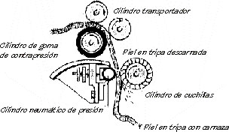

4* Y en ambos casos se procede al dividido de la piel en cuero flor y descarne.
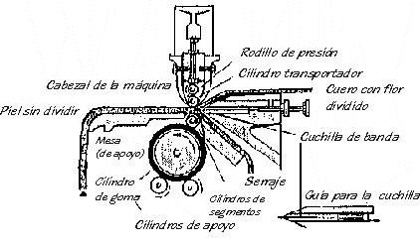
5* La piel, una vez lavada y descarnada, se somete al depilado, sea por medio de un proceso de fermentación pútrida que debilita el pelo y permite su fácil separación por raspado; o bien sumergiéndola en recipientes llamados pelambreras, que contienen:
-un baño de cal que permite eliminar las grasas naturales de la estructura
- y sulfuros alcalinos ( sulfuro de sodio) ,
operación que toma el nombre de encalado o, apelambrado. La piel encalada se raspa sobre caballetes especiales con cuchillos sin filo, arqueados, o en máquinas adecuadas.

6* La piel reverdecida y legrada, encalada y depilada, se neutraliza sumergiéndola en un baño ácidos ( sales de amonio), a fin de eliminar el exceso de cal (hidróxido de calcio) que pudiera contener y enzimas. Esta operación se llama desencalado o purga.

El Curtido Propiamente Dicho

7* Terminada la preparación de la piel se procede al curtido propiamente dicho. Para que éste se efectúe de la mejor manera posible es necesario que la piel se hinche, ensanchando sus poros y, permitiendo la penetración más intima del producto curtiente. Con objeto de conseguir este hinchamiento se realiza el piquelado mediante la incorporación de ácidos y cloruro de sodio se logra:
- preparar un medio adecuado de PH 3,2
- buena difusión
- fijación de grupos reactivos

8* El paso siguiente es el curtido propiamente dicho que se realiza incorporando sales básicas de cromo en un de PH +7. Las sales que actúan como curtientes se desdoblan por hidrólisis, dando origen a productos coloidales que penetran en la piel y, se combinan con ella.
El producto de este paso se lo conoce como Piel curtida o WET BLUE.
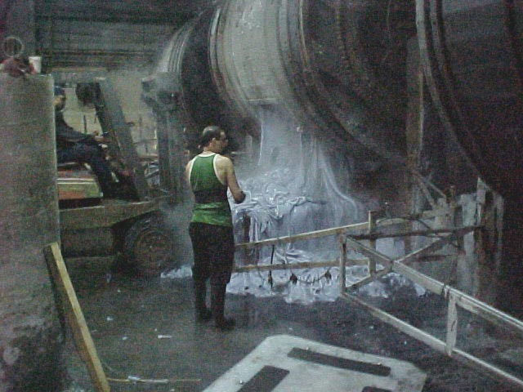
9* Terminado el curtido se realiza un recurtido con el objeto de rellenar las zonas que pudieran quedar flojas, recordemos que se debe lograr el curtido de la totalidad de la estructura de la piel, en el caso que se encontraran sin combinar algunas, estas provocarían defectos posteriores. Este recurtido se realiza con la incorporación de más sales de cromo y recurtientes vegetales y sintéticos. Se obtiene así un cuero liviano, suave, tenaz, que se caracteriza por presentar en su interior una veta verdosa, característica dada por el cromo. En este punto se puede detener el proceso, realizar el exprimido y el secado. En estas condiciones el cuero se puede almacenar y retomar luego el proceso ,según las especificaciones del pedido:
(5- foto exprimido ) 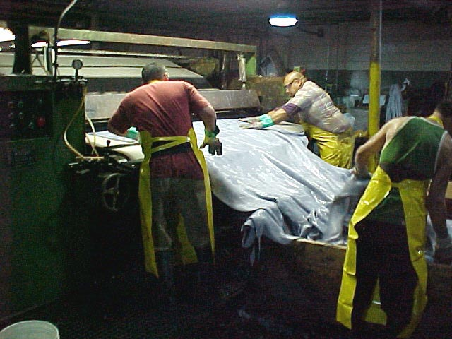

(6- foto wet blue.)
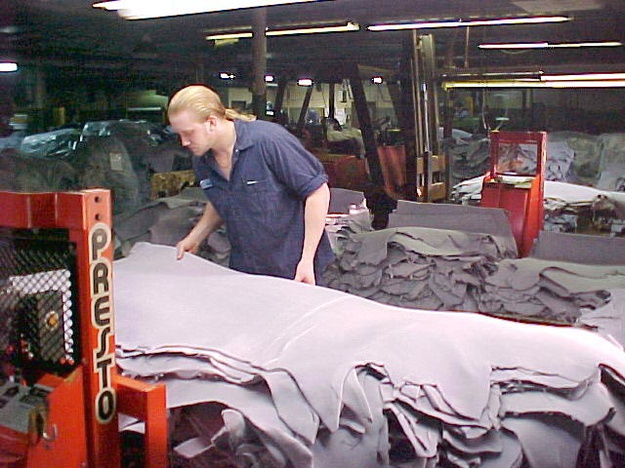

10* El paso que sigue es el engrase que se logra con la incorporación de aceites sintéticos y naturales. Con la cantidad necesaria de aceite de pescado que es la sustancia más empleada y sometiéndola a la acción de los batanes durante veinticuatro horas. Los batanes son dispositivos mecánicos que golpean con insistencia la piel, a fin de impregnarla debidamente de aceite. En éstas condiciones, el aceite sufre un proceso de descomposición y oxidación y se combina con la piel, impregnando las fibras que constituyen la segunda capa de la dermis, confiriéndole una suavidad muy apreciada, y el particular olor del cuero ( que erróneamente utilizamos para identificar el cuero animal del sintético, este característico olor no es apreciado en el resto del mundo como lo es en la Argentina)

11* Conjuntamente con el engrase se puede realizar el teñido en fulón , incorporando el colorante deseado y aplicando temperatura se logra en forma simultánea el engrase y la tintura del cuero .
Los paquetes de cueros se pesan y se pueden teñir después de rasurar, así que se puede hacer las calculaciones propias para la igual tintura de los lados. Se usan cilindros más pequeños que los del curtido. En estos cilindros de colores a dos los lados y se pueden recurtir con extractos vegetales, rellenos, resinas tintadas y se lubrican con oleos diferentes (soluciones grasientas).
(7- foto cilindro de color)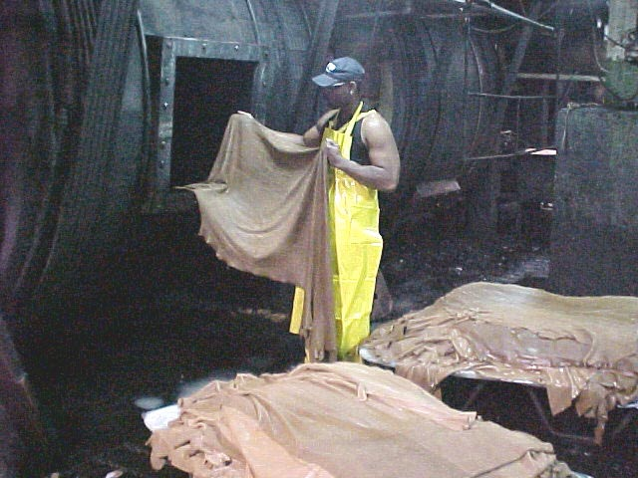

12* SETOUT: "Setting out" es un término para allanar el grano del lado y quitar la humedad, o sea para poner el cuero en las condiciones apropiadas para la secadura. Después de acabadas todas operaciones químicas para eliminar la humedad, los lados se hacen pasar por los rollos que se parecen a los de las máquinas de exprimir. Los filos del cilindro son de tal forma que no cortan como los de la rasuradora, sino que allanan la superficie de grano. Las fibras del cuero se comprimen y el contenido de humedad se reduce hasta unos sesenta por ciento.
(8- foto setting out )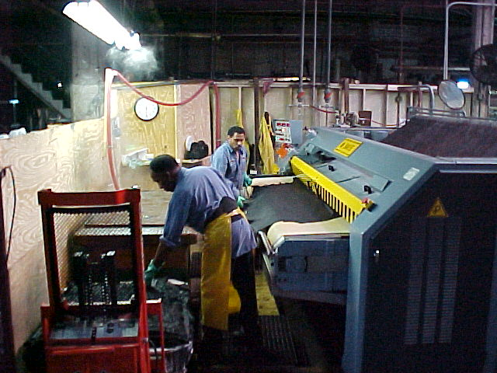

13* Terminado el engrase el cuero es secado y hay formas diferentes:
-Secado mecánico consiste en colgar las pieles para que crucen un túnel de secado de 20 metros de longitud.
- el sistema del secador al vacío que provee los granos de perfecta calidad para nuestros Producción acabada. En el secador al vacío el lado mojado se encuentra allanado en una lámina de acero inoxidable y cubierto con una pantalla con fieltro o paño. Mientras que el lado está encerrado, el vacío exprime el vapor del cuero durante pocos minutos, y la duración depende del calor del plato, del espesor y de recurtidura del cuero.
(9- foto secado)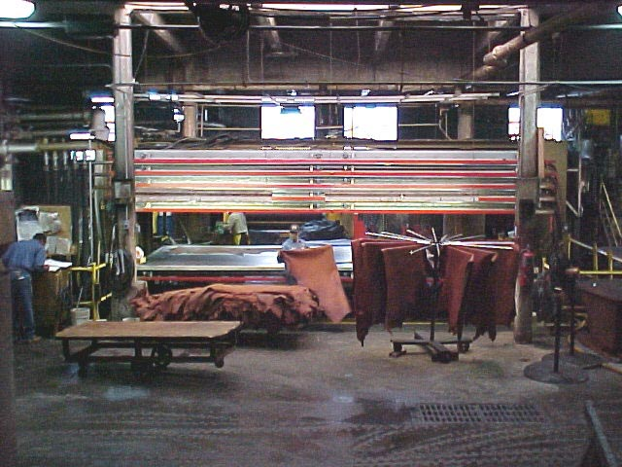
-El método tradicional es colocar la piel por el lado flor sobre una placa de cristal habiendo eliminado previamente cualquier arruga.

14* ESTACAR: Una vez seco, el cuero se hace rígido y requiere reblandecimiento mecánico para aumentar la flexibilidad. La lubricación en los cilindros de color y en las máquinas de estacar determina la blandura o la firmeza final del cuero. Contando con estas características el curtidor hace todo lo necesario para alcanzar el propósito deseado. La máquina tiene gran cantidad de pequeñísimos alfileres, que oscilan y aporrean el cuero en el transportador. Este aporreador mecánico extiende y flexiona las fibras del cuero en todas direcciones, preparando una pieza más flexible y relajada.
El procedimiento más antiguo llamado el estaqueado que continua utilizándose en la actualidad, que estriba en clavar el cuero húmedo, bien estirado, en estacas de madera, para evitar que se encoja.
En los dos casos ( el tradicional y el antiguo) la piel se seca a una temperatura de 40 a 60 º C y reposa durante uno o dos días. En esta operación se alisa el cuero, pero el estiramiento que implica el alisado no tiene que ser demasiado ya que se puede debilitar la flor; esta maniobra nociva es utilizada con frecuencia en las curtiembres y la razón de la misma es, si recuerdan, la compra y venta de la piel es en kilogramos, y la compra y venta del cuero es en metros, cuanto más estiren más metros tienen para vender con el consecuente deterioro del cuero.
(10-foto estaquear)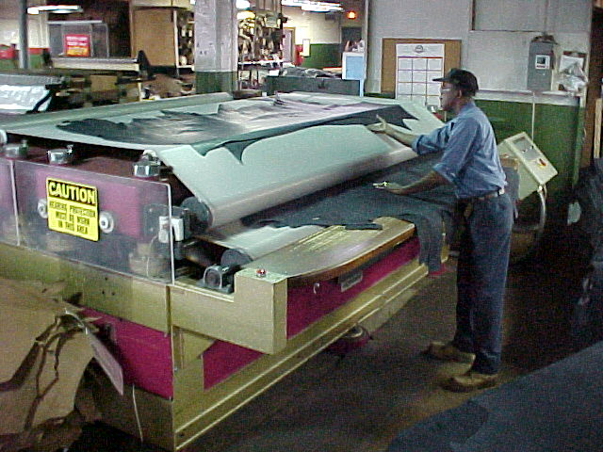

15* Terminación o acabado
Como parte final del proceso de fabricación del cuero existen las operaciones de acabado y es en ella donde debemos obtener las características finales del artículo que estamos produciendo. El conjunto de las operaciones de acabado es la parte más complicada de toda la fabricación. El acabado influye de forma esencial sobre el aspecto, tacto y solidez de la piel. Esta serie de tratamientos a la cual se somete la piel curtida es para proporcionar mejoras y obtener determinadas propiedades.
La piel, una vez curtida:
- Rasuradora : La rasuradora está equipada con un cilindro de filo, que gira con 1500 r.p.m. y penetra finalmente en la parte del lado de la carne hasta el próximo nivel de espesor y abre la estructura de la fibra para los siguientes procesos químicos. El espesor se mide con el calibrador en onzas o milímetros, una onza equivale a 1/64 plg.
(11-foto rasurar )
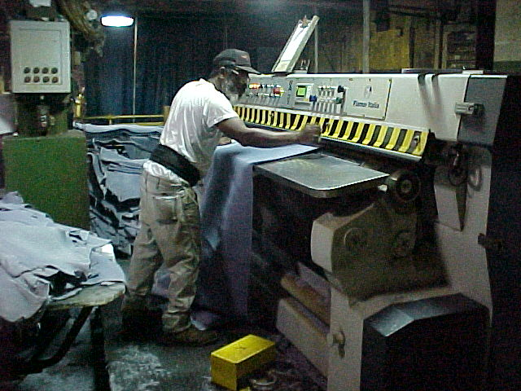

- Hendedora : Los lados se meten en la hendedora por el lado granulado de arriba (o sea por la capa de la epidermis de la cual fue quitada el pelo) y se hacen pasar por la banda de sierras para crear un espesor constante. La superficie inferior (capa de carne) que está cortada se llama hendido y, aunque el grano fue quitado.
- (12- foto henderora)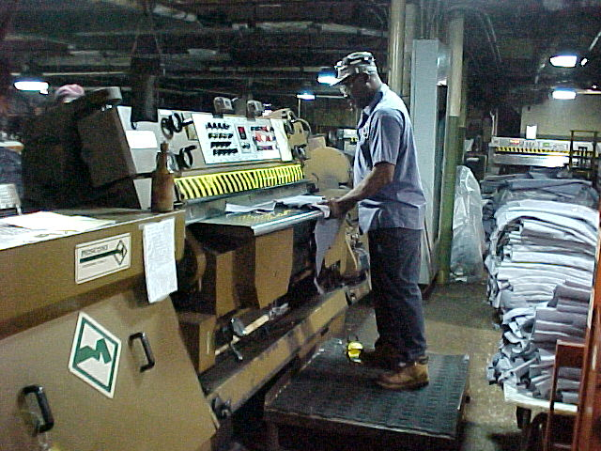
- se engrasa con aceites de pescado para que conserve su flexibilidad (engrasado);
- se exprime, se estira y se seca, a fin de eliminar toda el agua (exprimido, estirado y secado)
- proporcionar al cuero protección contra daños mecánicos, humedad y suciedad
- otorgar mayor durabilidad
- igualación de las manchas o daños de la flor.
- uniformización entre los distintos cueros de una partida y entre diferentes partidas.
- igualación de tinturas desiguales
- creación de una capa de flor artificial para serrajes o cueros esmerilados. El acabado reconstruye artificialmente la superficie flor esmerilada.
- regulación de las propiedades de la superficie como por ejemplo color, brillo, tacto, solidez a la luz, etc (el efecto de moda deseado)

16 * ACABADO: Hemos mostrado las operaciones que convierten los pellejos en un material constante con diferentes niveles de fuerza, flexibilidad y lisura. El toque final de la creación del curtidor esta en añadir los últimos rasgos para aumentar aun mas la belleza natural del producto y asegurar la protección del cuero para mejorar su servicio de explotación. El acabador con imaginación usa las añadiduras de color y películas para conseguir el resultado deseado. Aplicaciones ligeras se hacen por las rociadoras que al pasar el cuero por el transportador lo riegan con la película. Las películas y oleos más fuertes se aplican por los rollos con el acabado puesto en la parte baja, donde lo levanta el rollo giratorio de acero moleteado contactando con la superficie de grano. Después los lados deben pasar tras el túnel secador para que se evaporicen los excesos de humedad, y se forme una dura película protectora sobre el cuero
( 13- foto acabado)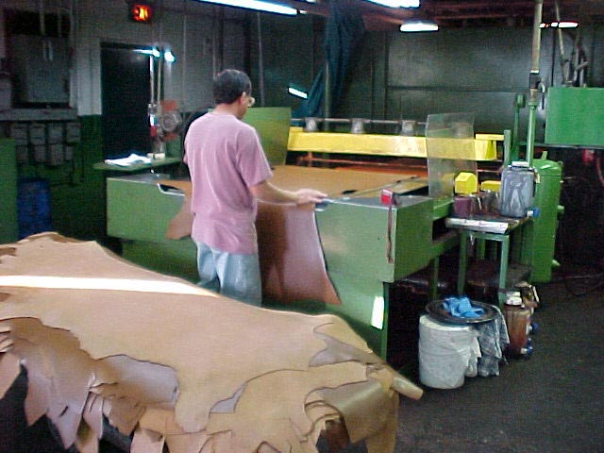

17 * Clasificación final
(14- foto clasificación final)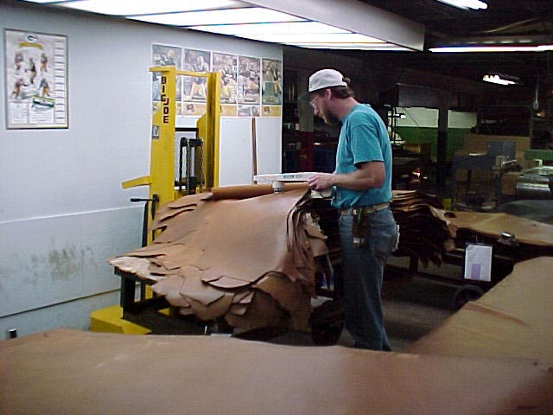

TIPOS DE ACABADO

Las soluciones pigmentarias se pueden aplicar con las máquinas convencionales tales como: felpas, rodillos, cortina, sopletes aerográficos o air-less, o bien con máquinas especiales tales como el sistema transfer y el sistema de película sobre papel.
El acabado se puede clasificar en distintos tipos según:
- Según la técnica: abrillantables y con planchas, a soplete, a cortina
- Según los productos: caseínicos, plásticos o con polímeros, nitrocelulósicos, charol, poliuretanicos
- Según su efecto y poder cubriente: anilina, semi-anilina, pigmentado, fantasía, dobles tonos, patinados, etc.

ABRILLANTABLES
En este tipo de acabado se utilizan como ligantes las proteínas: caseína y albúmina. Se obtienen acabados transparentes de elevado brillo que dejan ver bien el poro de la flor y con ello todos sus defectos, los cuales incluso pueden quedar resaltados en la operación de abrillantado.
Para terminar una piel con este tipo de acabado es necesario que se trate de una piel de buena calidad y además que todas las operaciones mecánicas y de fabricación en húmedo se hayan realizado correctamente, ya que los defectos se resaltan al abrillantar.
Por este motivo de que se notan más las fallas del cuero (venas, espinillas, enfermedades, etc.) se suele aplicar una capa cubriente plástica y arriba una nitrocelulósica y se plancha para igualar la superficie de la piel y disimular más los defectos.

TERMOPLÁTICOS
El acabado termoplástico es un tipo de acabado en el cual se utilizan como ligantes las emulsiones de resinas. La operación mecánica fundamental es el prensado o planchado que sirve para alisar las pieles mediante la acción de la temperatura y la presión. Muchas veces las pieles se graban con una placa de poro o con un grano determinado para enmascarar defectos naturales. El acabado termoplástico se aplica principalmente a pieles que presentan defectos. Estas pueden acabarse plena flor o bien realizar un esmerilado de ella para mejorar su apariencia. Generalmente el acabado es del tipo pigmentado y las capas aplicadas son gruesas. A pesar de su versatilidad es el tipo de acabado que más se le exige en sus propiedades físicas y solideces. Es importante el tipo de resina aplicada y el método de aplicación. Para conseguir el máximo rendimiento es necesario aplicarlas en capas abundantes a partir de soluciones concentradas. La temperatura de secado debe ser lo suficientemente alta para que tenga lugar la correcta formación de la película. En este tipo de acabado se pueden presentar problemas de adherencia que se manifiestan porque el acabado pela. En general la fuerza necesaria para separar la película es inversamente proporcional a su resistencia estructural. Cuanto más gruesa sea la película y mayor su termoplasticidad se nos pueden presentar problemas en el apilado posterior al secado y que las pieles se peguen unas a otras. El brillo y la solidez del acabado, así como el tacto final se obtienen al aplicarle la capa de apresto final. Los acabados termoplásticos tienen solideces deficientes a los disolventes, al igual que al calor, pero su solidez al frote húmedo es adecuada.

Acabado pura anilina
Normalmente se aplica sobre pieles de elevada calidad, es transparente y no debe contener ningún tipo de pigmento, ni de otros productos cubrientes. Los efectos de avivado, contraste o igualación del color se obtienen con colorantes. En este tipo de acabado se puede observar el poro de la piel en toda su belleza. En la práctica se aceptan como acabados anilina aquellos que contienen una pequeña cantidad de pigmentos orgánicos para igualar, avivar o contrastar el color.

Acabado semianilina
Es aquel que tiene un cierto efecto cubriente conseguido por la adición moderada de pigmentos orgánicos o minerales en combinación con colorantes de avivaje. Los acabados con capas totalmente cubrientes, seguidas de capas transparentes con colorantes, no deberían llamarse semianilina, pues en realidad son acabados pigmentados con efectos de contraste tipo anilina.

Acabado pigmentado
Es un acabado de elevado poder de cobertura que se consigue por la utilización de cantidades importantes de pigmentos con capacidad cubriente. Estos productos no dejan ver bien el poro de la piel. Se aplica este tipo de acabado sobre pieles de flor deficiente o corregida para que una vez el cuero terminado no se aprecien los defectos que tenían las pieles. Generalmente este tipo de acabado lleva un grabado en la flor con grano de poro u otro para ayudar a disimular los defectos. La adición a estos acabados de colorantes en mezcla con los pigmentos, en las capas intermedias o posteriores puede embellecer el artículo pero no modifica su capacidad de cobertura.

ACABADO TIPO CHAROL
Se aplica sobre cuero de baja calidad rectificado y consiste en obtener sobre ellos una gruesa capa de poliuretanos que proporcione el típico brillo de este artículo. En el acabado charol clásico con barniz de aceite, la superficie de cierre no se alisa con el abrillantado ni con el planchado, pues el brillo del charol se produce con el secado del barniz. El acabado del charol en frío es un acabado combinado de plástico y barniz sintético. La mayor parte de cuero charol se fabrica de color blanco y negro aunque hoy en día también se puede obtener en colores. Se aplica con máquina de cortina en locales libres de polvo y el acabado se seca colocando la piel sobre bandejas horizontales.

ACABADO TIPO TRANSFER
Consiste en pegar los serrajes sobre una película de poliuretano que se ha obtenido encima de un molde que es el negativo del grano de la piel. La película se obtiene pulverizando conjuntamente con una pistola especial los dos componentes el isocianato y una amina o poliol.

ACABADO TIPO CALCOMANÍA
Consiste en aplicar sobre una piel acabada especialmente pieles pequeñas, dibujos, motivos ornamentales, o películas incoloras que se encuentran preparadas sobre cartulinas y acostumbran a calcarse sobre el cuero por la aplicación de calor y presión.

ESTAMPACIÓN
La técnica de la estampación se encuentra muy desarrollada en el ramo textil, y consiste en aplicar un dibujo sobre la tela lisa y blanca o de color. El dibujo que se reproduce sobre un fino tramado se coloca en un marco y éste sirve para aplicar el pigmento mezclado con ligante sobre la tela. En cada pasada se aplica un solo color, pudiéndose dar en distintas veces los colores que se deseen. En los últimos años parece que esta técnica se empiece a aplicar especialmente sobre las pieles de cordero tipo napa o bien sobre antelana por el lado velour, lográndose efectos muy sorprendentes en la confección de prendas. Estos trabajos de estampación, al requerir aparatos y técnicas especiales se realizan en talleres de estampación textil.

ACABADO DEL CUERO VEGETAL
Al cuero para suela antes sólo se le daba brillo a base de soluciones de caseína o emulsiones de cera que proporcionaban brillo al frotarlas. Posteriormente, a los brillos se les adjuntó algún pigmento para disimular defectos, y en la actualidad, aparte de que se pueden teñir de muy diversos colores, los grupones de suela se pueden desflorar y acabar en negro o en cualquier otro color. La vaquetilla se acaba de color natural aplicándole más o menos brillo o bien a base de resinas y caseínas mezcladas con pigmentos. La badana vegetal se puede acabar abrillantada o bien pigmentada.

ACABADO DE PIELES TIPOS NUBUCK, ANTE Y SERRAJE AFELPADO
El acabado del ante o afelpado consiste en obtener una felpa uniforme del lado de carne de la piel. En el artículo conocido como nubuck, las pieles vacunas de gran calidad se esmerilan muy ligeramente por el lado de flor. En los artículos afelpados, la fibra siempre es más grosera que en el nubuck, ya que las fibras del lado de carne son más gruesas que las correspondientes al lado de flor. Los artículos afelpados se pueden esmerilar después de un secado intermedio y después de teñir y secar, sólo el intermedio o sólo al final. La humedad que contiene la piel debe situarse alrededor del 20% y dependerá mucho del tipo de recurtición. La eliminación del polvo formado al esmerilar la piel se realiza con las máquinas de aire comprimido o en los bombos de abatanado. En este último caso se elimina el polvo se ablandan las pieles. En la eliminación del polvo pueden presentarse problemas de cargas electrostáticas, en cuyo caso se les puede proporcionar humedad para facilitar su eliminación. Una vez las pieles ablandadas deben pinzarse para secarlas bien planas, una vez pinzadas es conveniente peinarles la felpa para que quede toda hacia un lado y se obtenga ?un artículo más uniforme. El pinzado se realiza en secaderos del tipo manual de placas perforadas móviles o automáticas. Véase figura 5. El color se modifica al esmerilar, con lo cual puede quedar distinto del de la muestre a imitar. En estos casos puede ser conveniente remontar el color a pistola aplicando soluciones de anilina, que para que no dejen Jebe añadírsele resina o algún aceite secante.

ACABADO DE LA PIEL DE CORDERO TIPO ANTE-LANA
Las pieles engrasadas y escurridas deben salir del secadero completamente secas y después se les proporciona una cierta humedad a máquina para acondicionarlas y poderlas ablandar. La lana se moja con cepillo ó en máquina con soluciones cuya composición para artículos de ante-lana puede ser solución de apertura a base de ácido fórmico y alcohol y una solución de fijación a base de ácido fórmico y alcohol y una solución de fijación a base de los mismos productos adicionados de formol. Posteriormente las pieles pasan por la máquina de planchar que trabaja a unos 170ºC o a temperaturas superiores si el planchado se realiza en continuo con la finalidad de estirar la lana. Después de cada planchado es necesario rasar la lana levantada y repetir la operación de mojar y planchar. Según la calidad deseada y el tipo de piel suelen ser suficientes de 2 a 4 pasadas. Las primeras con solución de apertura y en las últimas con fijación. Las pieles que no se han desengrasado o que éste ha sido deficiente pueden tratarse durante unos minutos en la máquina de desengrasar, antes de proceder al esmerilado. Antes de esmerilar las pieles se acondicionan a máquina y se apilan para que la humedad se reparta uniformemente. Se considera una humedad adecuada el 20%. El tamaño del grano de esmeril varía según el tipo de pieles, la curtición y la humedad pero oscila entre nº 120 y nº 380. De esta forma las pieles quedan preparadas para la tintura que se inicia con una humectación y posterior tintura en molineta o bombos especiales. Al quitar las pieles se escurren y se vuelven a secar. Después se mojan de nuevo, a máquina para acondicionarlas, se abatanan, se ablandan y se planchan con formulaciones y temperaturas. Después de planchar las pieles se rasan. Para obtener un buen acabado son suficientes 1-2 planchados. El acabado del cuero se hace pasando las pieles por la máquina de ablandar. Si es necesario se les quita el polvo. También pueden, pasarse por la máquina de pulir. Determinados tipos de pieles y curticiones precisan de un pinzado que puede hacerse antes o después del ablandado.

